

Software Detailed Design And Unit Construction Specification
软件详细设计和单元构建说明书
Tung Thih Electron(Xiamen) CO.,LTD
同致电子科技（厦门）有限公司
Approved by  批准人员 |  | Date  批准日期
Reviewed by  审查人员 |  | Date  审查日期
Developed by  编写人员 |  | Date  编写日期

Version History版本记录
Version  版本号 | Description of Change  版本描述 | Released By  发布人员 | Release Date  发布日期
1.0 | 初版发行 | 郑权斐 | 2026/01/12

Change History 变更记录
Version  版本号 | Description of Change  修订说明 | Developed By  修订人员 | Revision date  修订日期

目录
1 Outline概要 5
1.1 Objectives目的 5
1.2 Reference Documents参考文件 5
1.3 The definition of terms, abbreviations, and etc用语、缩略语等定 5
2 Constraint Conditions制约条件 5
2.1 The Constraints of Software Component软件组件约束 5
3 Software Componet Overall Design软件组件整体设计 6
3.1 Software Overall Frame软件整体框图 6
3.2 Software Unit Architecture Frame软件单元架构部署图 6
4 Function Unit Design功能单元设计 7
4.1 Function Unit 001：APAParkOutSlotParJudge 7
4.2 Function Unit 002 : APAParkOutElectrFenceJudge 10
4.3 Function Unit 003：APAParkOutBulidSlotBorderBySlotPar 11
4.4 Function Unit 004：APAParkOutUpdateSlotBorderByFSD 13
4.5 Function Unit 005：APAParkOutUpdateSlotBorderByPDC 15
4.6 Function Unit 006：APAParkOutUpdateOD 17
4.7 Function Unit 007：APAParkOutUpdateEndCarPos 18
5 General Definition一般定义 22
6 Fuction Unit Detailed Description功能函数详述 23
6.1 Function Unit 001： 23
6.1.1 Function Unit : APAMap_ParkingOutCalSlotParByVPLSlotInfoFromTotalMap 23
6.2 Function Unit 002： 25
6.2.1 Function Unit : APAMap_ParkingOutElectrFenceMapBulid 25
6.3 Function Unit 003： 27
6.3.1 Function Unit : APAMap_ParkingOutCalSlotBorderPtByFSDAndODMapInfo 27
6.4 Function Unit 004： 30
6.4.1 Function Unit : APAMap_ParkingOutFusBoundaryByFSDMapInfo 30
6.5 Function Unit 005： 33
6.5.1 Function Unit : APAMap_ParkingOutUpdataMapBoundaryBySDGInfo 33
6.6 Function Unit 006： 35
6.6.1 Function Unit : APAMap_ParkingOutPickDispersedObstacles 35
6.7 Function Unit 007： 36
6.7.1 Function Unit : APAMap_ParkingOutEndCarPosUpdata 36
6.7.2 Function Unit : APAMap_ParkingOutFusBoundaryByLaneLineMapInfo 39
6.7.3 Function Unit : APAMap_ParkingOutFusBoundaryByRefercLineMapInfo 40

Outline概要

Objectives目的
本文档旨在为完全泊出路径规划地图构建功能模块进行软件详细设计说明，为软件开发人员提供设计准则。
本文档的读者对象包括：
- 软件架构工程师：审计该文档是否符合软件架构设计说明书；
- 软件开发人员：了解软件详细设计，以便编写AUX软件。
- 测试工程师：明确测试内容、测试方法、测试的准入/准出条件、测试的环境和工具；
- 质量保证人员：审计该文档，问题管理；
- 配置管理人员：通过该文档明确具体输出的文件。

Reference Documents参考文件
No.  编号 | Reference Document.  参考文档 | Version  版本 | Issuer  发行者 | Reason.  理由
1 | 路径规划地图构建Gen2.0_完全泊出规划地图构建_软件架构说明书_20251231

The definition of terms, abbreviations, and etc用语、缩略语等定
No.  编号 | Terms and Abbreviations.  用语、缩略语 | Meanings, Definitions and Official Name.  含义、定义和正式名称
1 | APA | Auto Parking Assist自动泊车辅助系统
2 | RPA | Remote Parking Assist遥控泊车辅助系统

Constraint Conditions制约条件

The Constraints of Software Component软件组件约束
No.  编号 | Constraint description  约束描述
1 | 软件系统采用AutosarOS
2 | 编码规范需要满足TTE软件编程规范（基于MISRAC 2012）

Software Componet Overall Design软件组件整体设计

Software Overall Frame软件整体框图
ID：
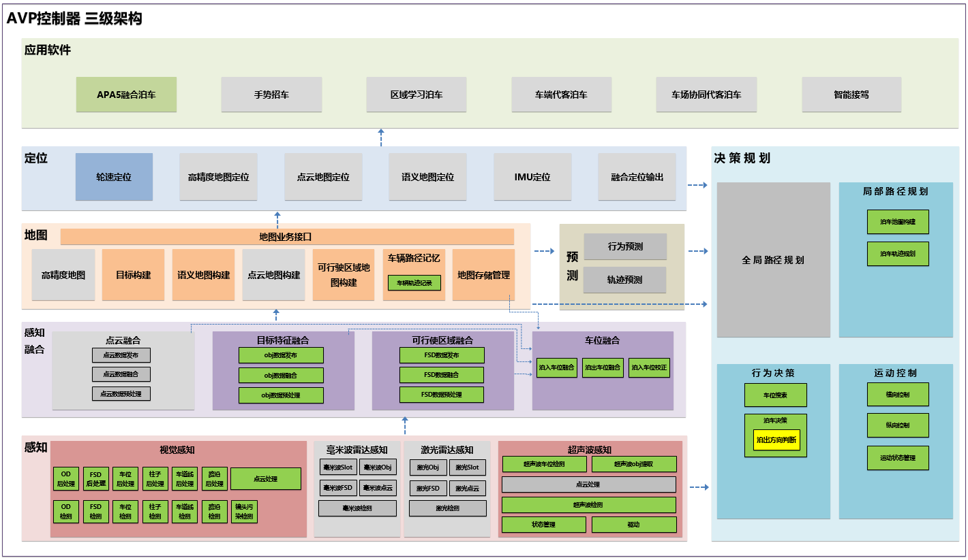

图1 软件整体框图

Software Unit Architecture Frame软件单元架构部署图
ID：
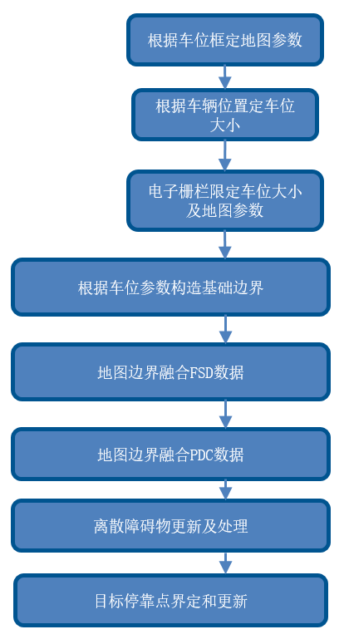

图2 软件单元架构部署图

Function Unit Design功能单元设计

Function Unit 001：APAParkOutSlotParJudge
ID：
Unit Name  单元名称 | 泊出车位框参数判断
Operation outline  操作概要 | 根据泊出方式、环境数据（地图）和车身坐标判断有效车位框类型和坐标
Diagram  图表 | 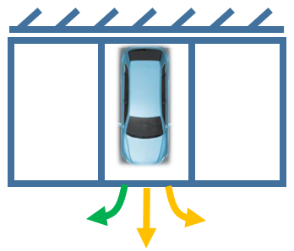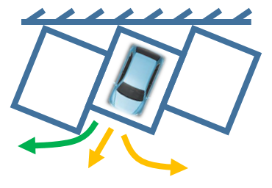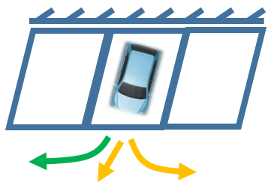  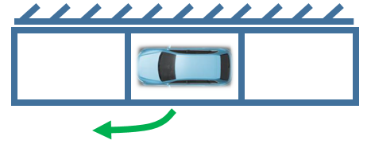  首先，获取泊出车位框：  用户选择好泊出类型后，地图构建模块获取车位框信息来建立边界，车位框信息如果出现缺失或识别错误，需要地图构建模块判断并修复。  情况1：所有车位框坐标以及车位框类型都正常识别；  情况2：所有车位框坐标正常识别，但车位框类型识别错误，比如：把阶梯斜列车位类型识别成垂直车位类型或水平车位；  情况3：车位框识别残缺不完整，当前自身车位框识别不到但识别出周围车位框；  情况4：没有有效的车位框数据，用感知信息（FSD、Senser、OD、PDC）构造虚拟车位框；  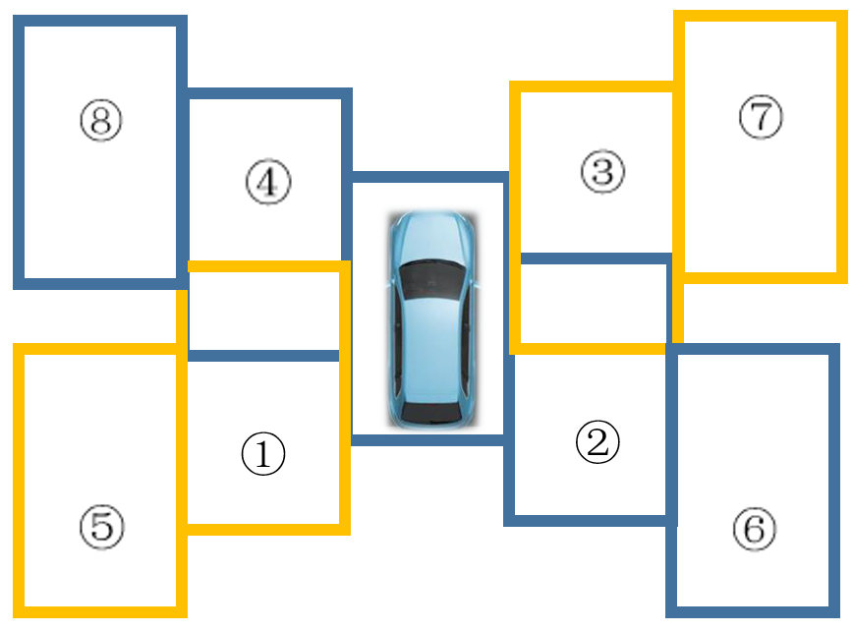  针对情况2：所有车位框坐标正常识别，但车位框类型识别错误，比如：  - 把阶梯斜列车位类型识别成垂直车位类型或水平车位  根据车辆左右两边的真实车位角点与当前车辆的距离，过大则修正为 阶梯斜列车位类型；  如右图所示，8个位置存在阶梯斜列车位类型的车位，则把车位类型 都修正为阶梯斜列车位类型；  - 把垂直车位类型识别成阶梯斜列车位类型  根据多个阶梯斜列车位类型的车位构造斜列车位四个角点并确定锚点 的坐标和角度。若无法成功构造斜列车位则按照垂直车位类型；  （构造斜列车位要求closeline角度在15~65度内）  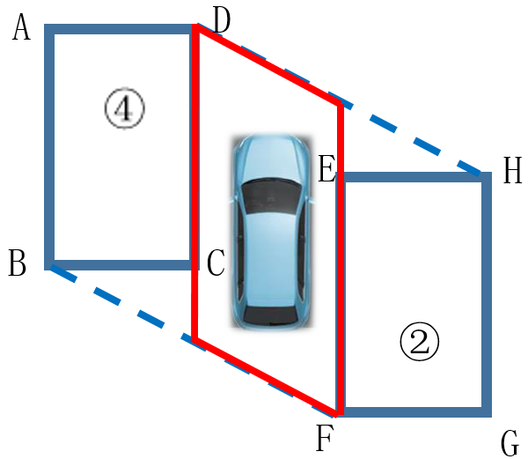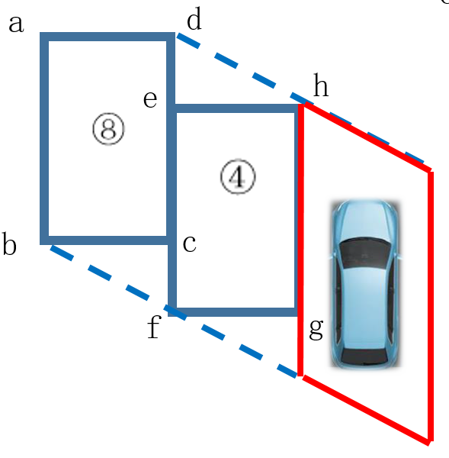  针对情况3：车位框识别残缺不完整，当前自身车位框识别不到但识别出周围车位框：  - 根据左右两边车位框构造当前车位框  当前车位框左上角的点：D；右下角的点：F；  当前车位框左下角的点：BF直线和CD直线的交点；  当前车位框右上角的点：DH直线和EF直线的交点；  - 根据单边多个车位框构造当前车位框  当前车位框左上角的点：h；  当前车位框左下角的点：bf直线和gh直线的交点；  当前车位框右上角的点：h坐标平移与d点的相对距离；  当前车位框右下角的点：左下角的点坐标平移与f点的相对距离。  其他情况以此类推。  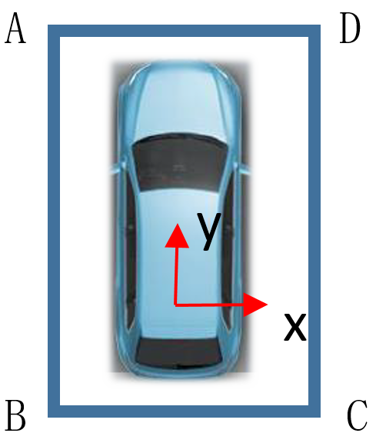  针对情况4：没有有效的车位框数据，用默认参数构造虚拟车位框；  以初始车辆后轴中心取相对位置定义四个角点坐标（Obj1、Obj2为虚拟车位框的两个角点）；  1.垂直车位-车头泊出  A、D距离后轴中心相对位置： B、C距离后轴中心相对距离：  x坐标：半车宽+60cm； x坐标：半车宽+60cm；  y坐标：后轴中心到前保杠距离+40cm；y坐标：后轴中心到后保杠距离+10cm；  2.垂直车位-车尾泊出  B、C距离后轴中心相对位置： A、D距离后轴中心相对距离：  x坐标：半车宽+60cm； x坐标：半车宽+60cm；  y坐标：后轴中心到后保杠距离+40cm；y坐标：后轴中心到前保杠距离+10cm；  3.水平车位  A、D距离后轴中心相对距离： B、C距离后轴中心相对距离：  x坐标：半车宽+25cm； x坐标：半车宽+25cm；  y坐标：后轴中心到前保杠距离+150cm；y坐标：后轴中心到后保杠距离+200cm；  详见APAMap_ParkingOutCalSlotParByVPLSlotInfoFromTotalMap接口。
ASIL等级 | QM
上游需求

Function Unit 002 : APAParkOutElectrFenceJudge
ID：
Unit Name  单元名称 | 电子围栏边界判断
Operation outline  操作概要 | 根据泊入方式、环境数据（地图）和有效车位框判断电子围栏边界
Diagram  图表 | 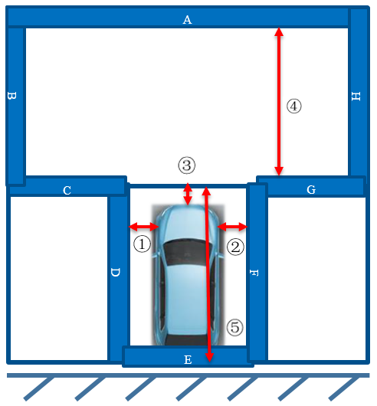  - 确定了有效车位框后，开始构建电子围栏边界。（以垂直车头右泊出为例）  电子围栏模块主要根据泊出类型定义以下5个Cal的参数，来确定安全围栏。  - Obj1一侧的车位框线到车辆的距离  - Obj2一侧的车位框线到车辆的距离  - Closeline一侧的车位框线到车辆的距离  - Closeline一侧的车位框线到对向边界的距离  - Closeline一侧的车位框线到底部车位框线的距离  - 根据车位框的CD区域和FG区域附近是否存在离散OD障碍物、方柱，来调整参数Cal值。  - 确定电子围栏后，以电子围栏作为默认边界，后续更新边界不会超出电子围栏。  电子围栏计算出车位的最小限制参数（5个Cal），根据限制参数重新界定车位参数。  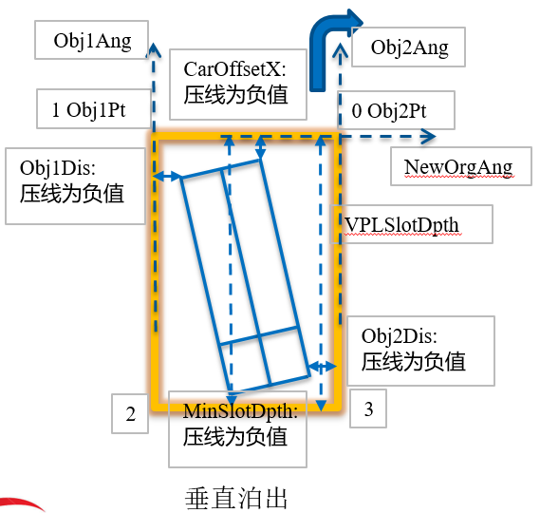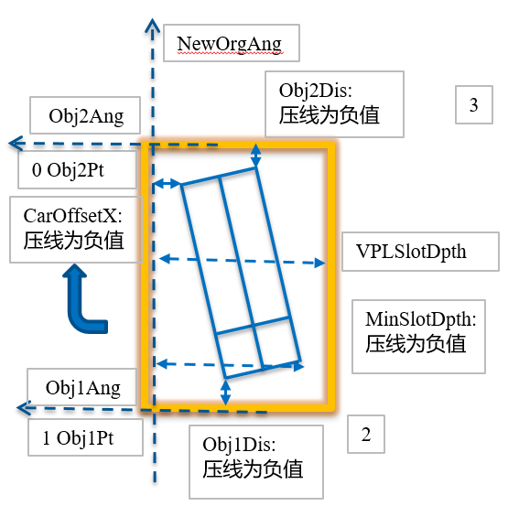  详见APAMap_ParkingOutElectrFenceMapBulid接口。
ASIL等级
上游需求

Function Unit 003：APAParkOutBulidSlotBorderBySlotPar
ID：
Unit Name  单元名称 | 根据车位参数构造基础边界
Operation outline  操作概要 | 根据泊出方式、环境数据（地图FSD、OD、Senser数据）和电子围栏边界构造默认边界。
Diagram  图表 | 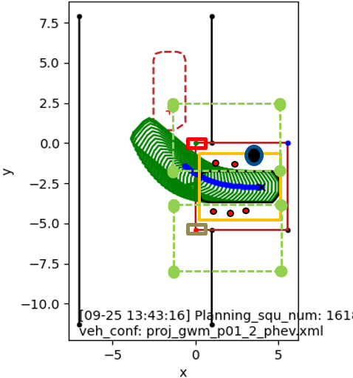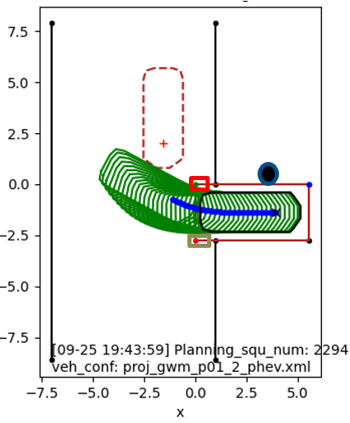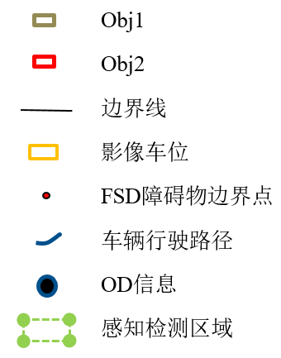  1．更新Obj1和Obj2坐标  确认默认边界的同时，需要根据FSD、OD、Senser等感知数据更新Obj1和Obj2。  Senser感知数据取12个雷达探头探测的最近距离，更新Obj1和Obj2坐标；  FSD、OD感知数据划定特定检测区域，在检测区域内的感知数据为有效数据，在这些有效数据里取距离车辆最近的风险点；  以FSD、OD感知数据举例，根据车辆两边的FSD数据和OD数据打点，更新Obj1和Obj2坐标到障碍物距离车辆最近的地方。  锚点转换前，会持续的根据实时的感知信息更新Obj1、Obj2，锚点也会持续同步为Obj2的坐标。  锚点转换后，车辆已开始行驶，仍然会持续的根据实时的感知信息更新Obj1、Obj2，目的是确保准确获取拐点障碍物的坐标。  根据传感器实时更新的Obj1、Obj2，会作为车位框的两个角点坐标，更新车位信息并提供给轨迹规划模块。  当车辆出车位后不再实时更新Obj1、Obj2。  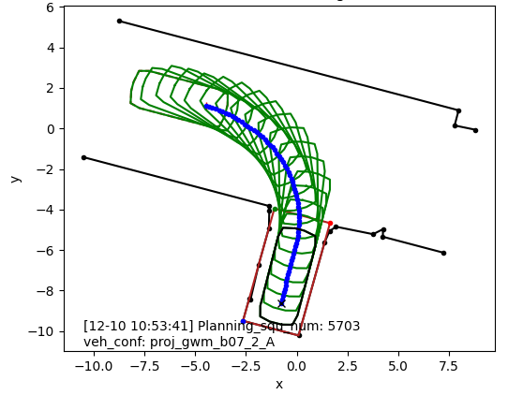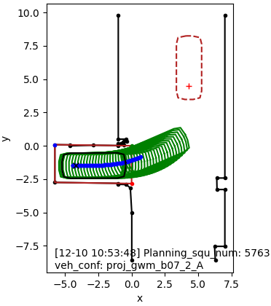  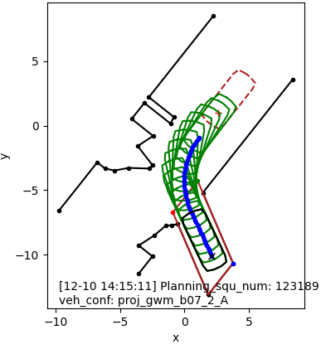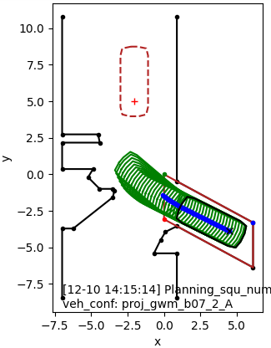  - 确定锚点坐标和角度  确定了Obj2后，需要确定新的锚点坐标系，方便内部计算。  锚点坐标系的原点坐标一般设置为电子围栏确定后的Obj2坐标；锚点坐标系的角度与车位框closeline的角度平行。  锚点坐标系原点和角度通过someip发送给决策模块。  决策模块发送请求建立坐标系，由APA坐标系转换为锚点坐标系，并在锚点坐标系下开始泊出。  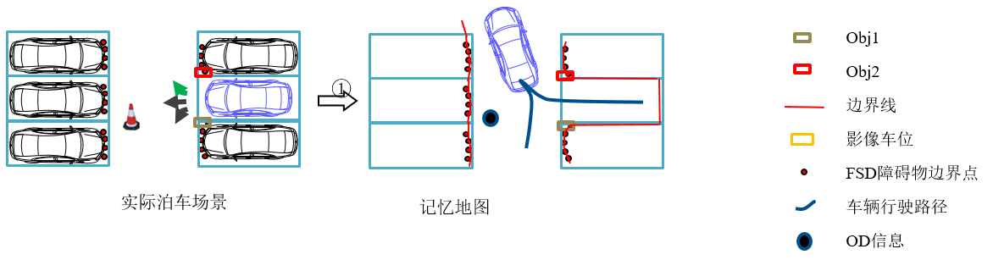  - 默认边界定点  车辆根据Obj1、Obj2信息，更新默认边界，相较电子围栏边界为进一步内压。  详见APAMap_ParkingOutCalSlotBorderPtByFSDAndODMapInfo接口。
ASIL等级 | QM
上游需求

Function Unit 004：APAParkOutUpdateSlotBorderByFSD
ID：
Unit Name  单元名称 | 地图边界融合FSD数据
Operation outline  操作概要 | 根据泊出方式、环境数据（地图FSD数据）和默认边界构造FSD融合边界。
Diagram  图表 |   - 障碍物边界定点  根据FSD数据生成融合边界线，通道内空间为轨迹规划模块可利用空间。  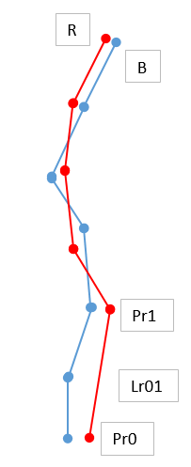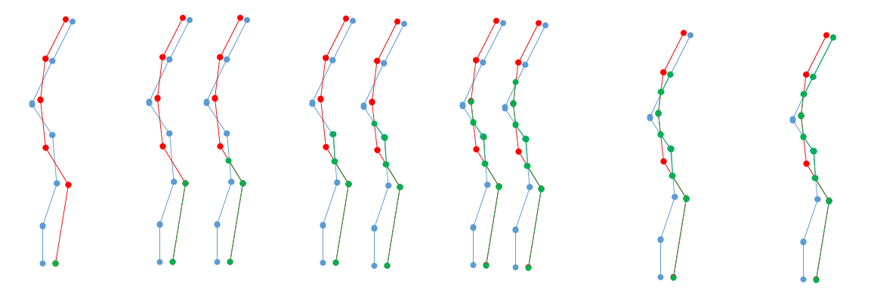  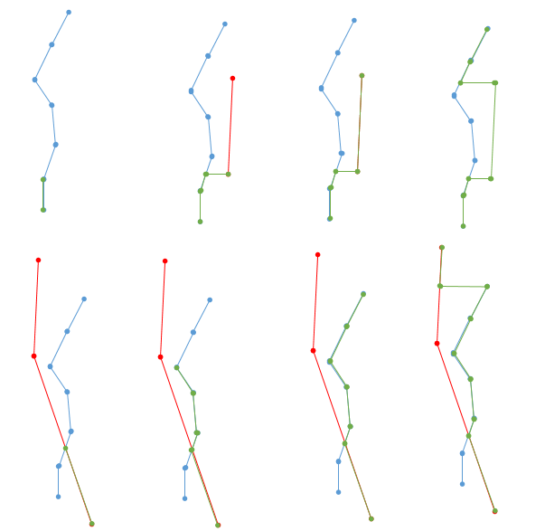  - 地图融合详细设计  FSD,OD,USSlotBordLane 地图融合详细设计：  对折线R,B变换坐标，以B为融合基础和折线R融合，  1.计算R上每个端点在B上的投影区间Q{1，2，3，4，5，6};  2.依次取R的每条线段，以Lr01为例，根据端点的投射区域得到该线段需要与B融合的范围为 Z{0,2},  如果当前为R的第一段，且融合范围不是从0开始，则需要把起始融合之前的点存入输出数组中，并计算起始点到B的映射点,如果起始点在B内侧，则将映射点存入输出数组；否则舍弃映射点；  如果没有融合范围，则将起始点存入输出数组，取下一段；  若当前为R上最后一段，则跳至步骤5；  3.计算Lr01与融合范围内的线段Lb01，Lb02的交点Pc[0]，Pc[1];  4.依次对Lr01的线段进行判定  【线段Pr0Pc[0]  线段Pc[0]Pc[1],  线段Pc[1]Pr1】（没交点就只判断Lr01本身，两线段共线默认为无交点）  线段处于B的内侧：将该线段的起始点存入输出数组，取下一条线段；  线段处于B的外侧；若起始点为交点，则将起始点存入。将在这线段范围内的B的端点也依次存入输出数组；  直至取完线段为止；  5.处理了最后一段Lr线段以后，  5.1 若结束点在B上有映射点，  5.1.1结束点在B内侧，则将结束点和映射点都存入输出数组；  5.1.2点在B外侧，不做处理；  将映射点后续的剩余的B的段点放入输出数组中；  5.2若没有映射：得到B最后端点在R的映射点，若结束点在B外侧，则存入该映射点。  保存结束点至输出数组中；  详见APAMap_ParkingOutFusBoundaryByFSDMapInfo接口。
ASIL等级 | QM
上游需求

Function Unit 005：APAParkOutUpdateSlotBorderByPDC
ID：
Unit Name  单元名称 | 地图边界融合PDC数据
Operation outline  操作概要 | 根据泊出方式、环境数据（地图PDC数据）和FSD融合边界构造PDC融合边界。
Diagram  图表 | A. 以车头泊出为例，当车尾两角点还在车位内，车头两角点x方向没有超出车位1.5m时，则融合实时的PDC信息至地图边界；否则不再更新。  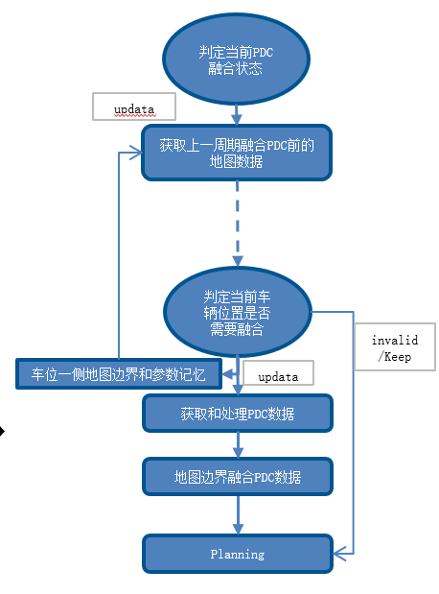  C.根据obj2/1两侧的PDC折线，对地图边界融合：  1.PDC折线截断；车位外x方向大于2m的折线丢弃；  2.PDC折线拆分成外边界折线和内边界折线；并重新计算新的obj2/obj1；  3.PDC拟合：包括obj1内外边界和obj2内外边界；  4.地图边界拼接；  B.处理PDC线段：  坐标变换至车身坐标系;区分左右;按y由大到小排序；针对两线段间连线可能侵占车身的情况，填充虚拟线段。根据泊出类型对PDC点重新排序，得到obj2和obj1两侧的折线。  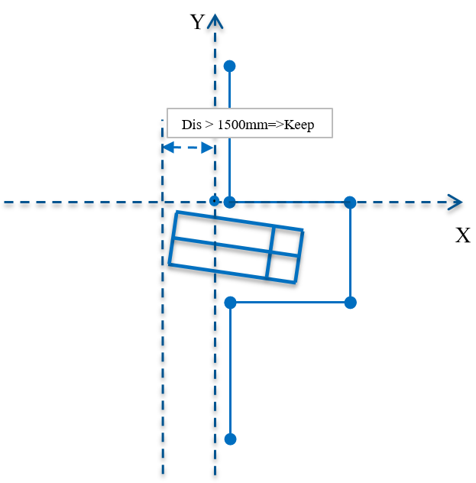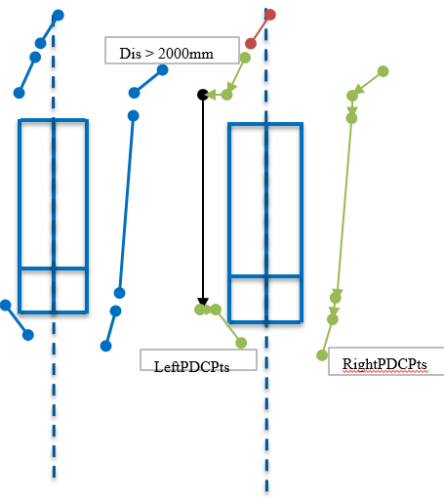  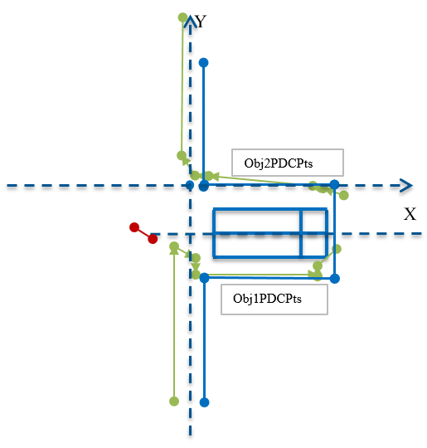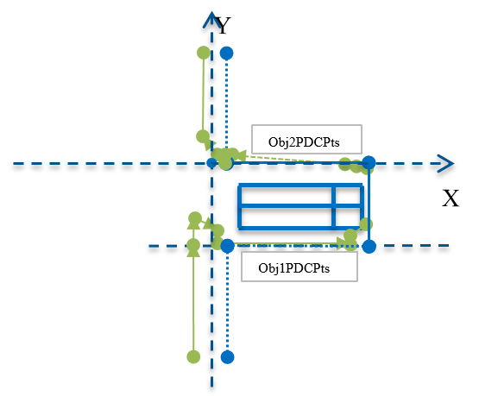  PDC融合边界举例：  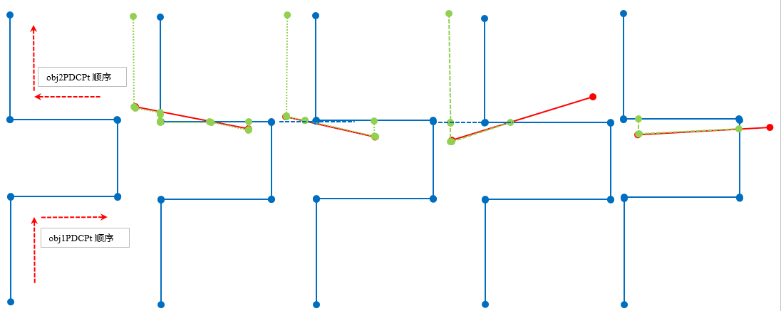  FSD融合完地图边界线后，根据以上流程获取PDC数据进一步生成融合边界线。  详见APAMap_ParkingOutUpdataMapBoundaryBySDGInfo接口。
ASIL等级 | QM
上游需求

Function Unit 006：APAParkOutUpdateOD
ID：
Unit Name  单元名称 | 离散障碍物更新及处理
Operation outline  操作概要 | 根据泊出方式、环境数据（地图融合OD数据）进行离散障碍物更新及处理。
Diagram  图表 | - 融合OD数据处理策略  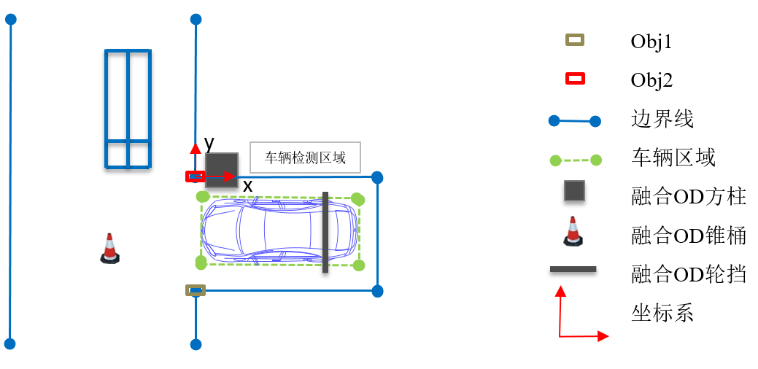  融合OD障碍物类型：警示柱、锥形桶、方柱、两轮车、禁停牌、U型杆、石墩、轮挡；  除了轮挡，其他类型的融合OD障碍物，当发生坐标入侵当前车辆，则判定为误检测并进行过滤；  当轮挡入侵车辆四轮中间区域，则判定为误检测并进行过滤；  除了以上两种情况，其余情况都正常输出所有融合OD障碍物的坐标和类型。  详见APAMap_ParkingOutPickDispersedObstacles接口。
ASIL等级 | QM
上游需求

Function Unit 007：APAParkOutUpdateEndCarPos
ID：
Unit Name  单元名称 | 目标停靠点界定和更新
Operation outline  操作概要 | 根据泊出方式、环境数据（地图OD数据）和融合边界界定目标停靠点。
Diagram  图表 | - 最终停车位置设定  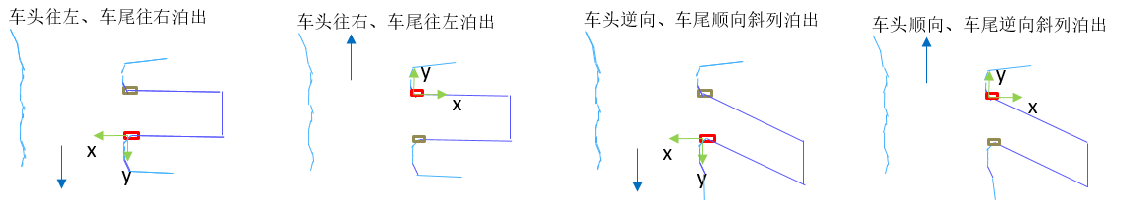  垂直泊出默认的终点位置为Obj2相对位置Δx：3000mm Δy：4500mm；  斜列泊出默认的终点位置为Obj2相对位置Δx：1500mm Δy：5000mm；  终点位置的车头方向与坐标系y轴角度一致；  锚点转换前根据Obj2定义终点位置，锚点转换后不再根据Obj2定义终点位置；  遇到终点位置有障碍物侵占，则往障碍物反方向平移终点位置；  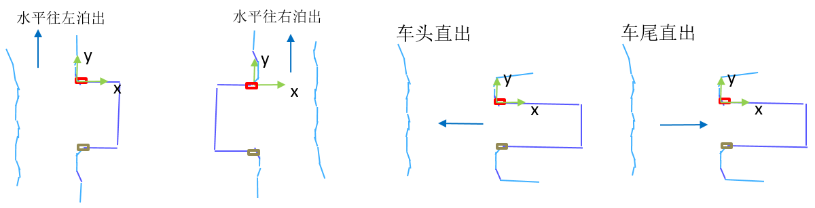  水平泊出默认的终点位置为Obj2相对位置Δx：1000mm Δy：2000mm；  水平泊出终点位置的车头方向与坐标系y轴角度一致；  车头直出默认的终点位置的x轴坐标为Obj2相对位置Δx：500mm+车辆后轴中心到后保杠的距离；  车尾直出默认的终点位置的x轴坐标为Obj2相对位置Δx：500mm+车辆后轴中心到前保杠的距离；  直出终点位置的车头方向与原车辆角度一致；  遇到终点位置有障碍物侵占，则往障碍物反方向平移终点位置；  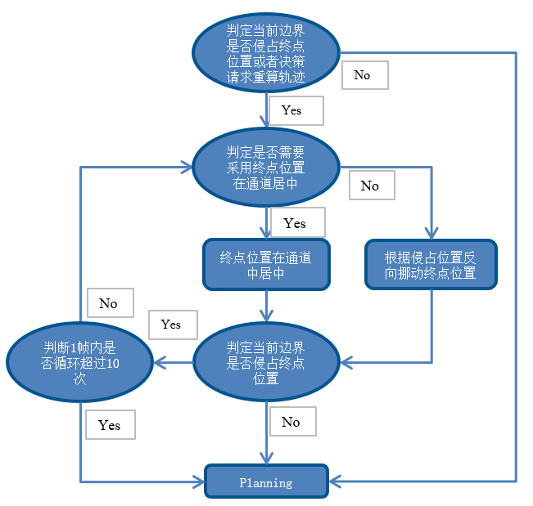  - 最终停车位置更新  根据Obj2的位置定义终点位置。若发生边界、离散OD障碍物入侵终点位置，则挪动终点位置到合理位置。  1）边界和障碍物侵占终点位置处理：  检测判断是否发生侵占或者是否在车位外决策请求重算轨迹；  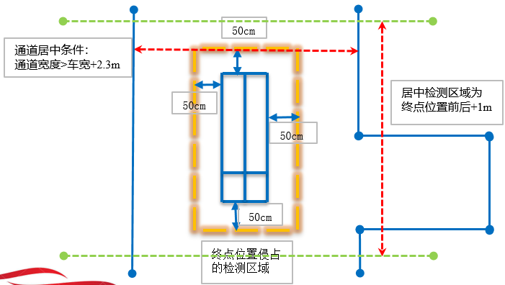  判断终点位置是否在通道居中的条件包括：在通道的特定区域内，且通道大小满足要求；  若不满足居中条件，则采用小栅格化搜索把终点位置移动到合理位置。  2）小栅格化搜索策略：  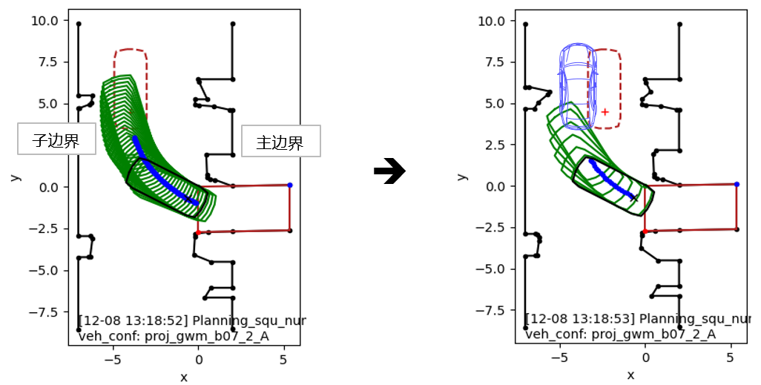  先判断入侵的边界来自主边界还是子边界，或者来自双边界。来自单边界则往反方向移动；来自双边界则往通道下方移动；  单边界入侵每次移动的步子大小设置为：x：15cm，y：10cm；遇到特殊情况x值修改为半车宽大小；  双边界入侵每次移动的步子大小设置为：x：15cm，y：50cm；遇到特殊情况x值修改为半车宽大小；  特殊情况指主边界的边界线入侵到终点位置靠近子边界的一侧等类似情况，需要扩大栅格搜索步子大小。  3）减少泊出步数策略：  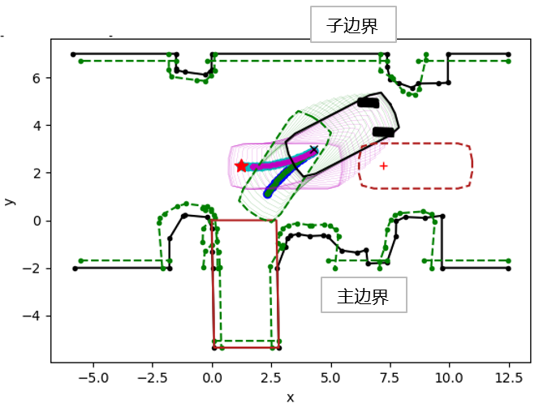  在终点位置更新之后，轨迹规划模块会设定一个到达终点位置的中间位置轨迹，目的是减少多次小距离移动，提高泊车效率；  中间位置在轨迹规划坐标系下的y轴坐标与终点位置的y轴坐标接近，角度与终点位置角度一致；  到了中间位置后，由决策模块判断当前车辆角度与终点位置角度基本一致，提前完成泊车；  在泊出过程中，在通道内，当前车辆角度与终点位置角度基本一致时，会主动重定终点位置到当前车辆正前方1m，来实现提前完成泊车。  4）平行车道线策略：  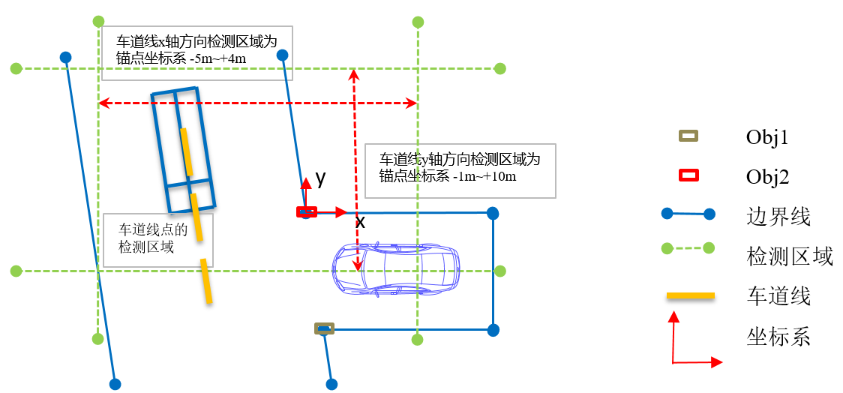  采用车位框参考且车位框类型为斜列、阶梯斜率、水平的场景平行车位框closeline；垂直车位框、无车位框的场景允许平行车道线；  车道线用ID区分不同的车道线，每条车道线由多个点组成。有效车道线点的条件：在通道的特定区域内；  对比各个ID下的车道线，取其中直线距离最长的车道线，且车道线长度需大于2m；  对该ID下的所有有效车道线点进行直线拟合，拟合后剔除与直线距离超出1m的误差点，重新拟合直线方程，获得准确车道线角度；  终点位置更新角度与车道线平行。  详见APAMap_ParkingOutFusBoundaryByLaneLineMapInfo接口。  5）平行车位参考线策略：  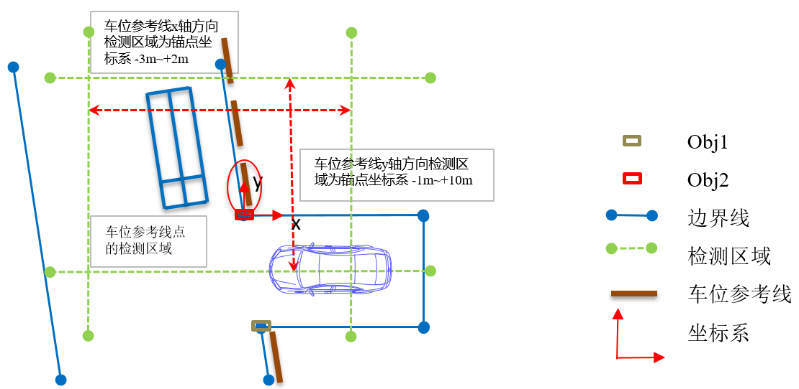  采用车位框参考则平行车位框closeline；无车位框的场景允许平行车位参考线；  车位参考线用左、右区分车位参考线，每条车位参考线由两个点组成。有效车位参考线点的条件：在通道的特定区域内；  对比特定区域内的车位参考线，取其中距离锚点最近的车位参考线，且车位参考线长度需大于1m；  终点位置更新角度与该车位参考线平行。  详见APAMap_ParkingOutFusBoundaryByRefercLineMapInfo接口。  详见APAMap_ParkingOutEndCarPosUpdata接口。
ASIL等级 | QM
上游需求

General Definition一般定义

Fuction Unit Detailed Description功能函数详述

Function Unit 001：

Function Unit : APAMap_ParkingOutCalSlotParByVPLSlotInfoFromTotalMap
Function Name  函数名称 | 车位框定地图参数函数
Activation Timing  激活时机 | 无
Parameter(In)  输入 | //全局坐标  CarLocInfo.CarPos | 车身坐标和角度
 | TotalMapInfo.mapData.ODInfo | 融合OD数据
 | ParkReqPar.parkoutmode | 泊出模式
Parameter(Out)  输出 | Obj2Pt | Obj2坐标
 | Obj1Pt | Obj1坐标
 | Obj2Ang | Obj2角度
 | Obj1Ang | Obj1角度
 | NewOrgAng | 锚点角度
 | MaxSubLane | Closeline到对向默认子边界距离
 | MaxSlotInnerX | Closeline到车位底部距离
Return Value  返回值 | uchar
Program Flow
程序流
Algorithm  算法 | 通过该接口可以获取车位框数据并做处理，车位框数据来自融合OD数据，用户选择好泊出类型后，地图构建模块获取车位框信息来建立边界，车位框信息如果出现缺失或识别错误，需要地图构建模块判断并修复。  情况1：所有车位框坐标以及车位框类型都正常识别；  情况2：所有车位框坐标正常识别，但车位框类型识别错误，比如：把阶梯斜列车位类型识别成垂直车位类型或水平车位；  情况3：车位框识别残缺不完整，当前自身车位框识别不到但识别出周围车位框；  情况4：没有有效的车位框数据，用感知信息（FSD、Senser、OD、PDC）构造虚拟车位框；    针对情况2：所有车位框坐标正常识别，但车位框类型识别错误，比如：  - 把阶梯斜列车位类型识别成垂直车位类型或水平车位  根据车辆左右两边的真实车位角点与当前车辆的距离，过大（大于80cm）则修正为阶梯斜列车位类型；  如右图所示，8个位置存在阶梯斜列车位类型的车位，则把车位类型都修正为阶梯斜列车位类型；  - 把垂直车位类型识别成阶梯斜列车位类型  根据多个阶梯斜列车位类型的车位构造斜列车位四个角点并确定锚点的坐标和角度。若无法成功构造斜列车位则按照垂直车位类型；  （构造斜列车位要求closeline角度在15~65度内）    针对情况3：车位框识别残缺不完整，当前自身车位框识别不到但识别出周围车位框：  - 根据左右两边车位框构造当前车位框  当前车位框左上角的点：D；右下角的点：F；  当前车位框左下角的点：BF直线和CD直线的交点；  当前车位框右上角的点：DH直线和EF直线的交点；  - 根据单边多个车位框构造当前车位框  当前车位框左上角的点：h；  当前车位框左下角的点：bf直线和gh直线的交点；  当前车位框右上角的点：h坐标平移与d点的相对距离；  当前车位框右下角的点：左下角的点坐标平移与f点的相对距离。  其他情况以此类推。    针对情况4：没有有效的车位框数据，用默认参数构造虚拟车位框；  以初始车辆后轴中心取相对位置定义四个角点坐标（Obj1、Obj2为虚拟车位框的两个角点）；  1.垂直车位-车头泊出  A、D距离后轴中心相对位置： B、C距离后轴中心相对距离：  x坐标：半车宽+60cm； x坐标：半车宽+60cm；  y坐标：后轴中心到前保杠距离+40cm；y坐标：后轴中心到后保杠距离+10cm；  2.垂直车位-车尾泊出  B、C距离后轴中心相对位置： A、D距离后轴中心相对距离：  x坐标：半车宽+60cm； x坐标：半车宽+60cm；  y坐标：后轴中心到后保杠距离+40cm；y坐标：后轴中心到前保杠距离+10cm；  3.水平车位  A、D距离后轴中心相对距离： B、C距离后轴中心相对距离：  x坐标：半车宽+25cm； x坐标：半车宽+25cm；  y坐标：后轴中心到前保杠距离+150cm；y坐标：后轴中心到后保杠距离+200cm；  通过以上方法，可获得有效的车位框。  获取有效车位框后，根据调用电子围栏函数实现更新电子围栏边界，电子围栏函数会更新当前车位框坐标，而Obj1、Obj2坐标为车位框参数两个角点坐标，从而确定了初始的Obj1、Obj2坐标，以及根据Obj2坐标定义初始的锚点坐标和角度。
Comments
解释

Function Unit 002：

Function Unit : APAMap_ParkingOutElectrFenceMapBulid

Function Name  函数名称 | 构建电子围栏默认边界
Activation Timing  激活时机 | 无
Parameter(In)  输入 | APACoordinateDataCalFloatType *pgetVPLSlotData | 有效车位框
 | APACoordinateDataCalFloatType *pgetObj1Pt | Obj1坐标
 | APACoordinateDataCalFloatType *pgetObj2Pt | Obj2坐标
 | Float *pCarSideToObj1LineDis | 车辆到Obj1边界线的距离
 | Float *pCarSideToObj2LineDis | 车辆到Obj2边界线的距离
 | Float *pCurSlotTopLineAngle | Obj2角度（TopLine角度）
 | Float *pCurSlotCloseLineAngle | 锚点角度（CloseLine角度）
Parameter(Out)  输出 | Float *pObj1MoveDis | Obj1移动距离
 | Float *pObj2MoveDis | Obj2移动距离
 | Float *pCloseLineMoveDis | CloseLine移动距离
 | Float *pSlotOutsideDis | CloseLine到对向边界距离
 | Float *pSlotInnerDis | CloseLine到车位底部的距离
Return Value  返回值 | Void
Program Flow
程序流
Algorithm  算法 | 基本思想：通过该接口可以根据有效的车位框实现构建电子围栏。    - 以垂直车头右泊出为例  电子围栏模块主要根据泊出类型和有效车位框定义以下5个Cal的参数，来确定安全围栏。  - Obj1一侧的车位框线到车辆的距离  - Obj2一侧的车位框线到车辆的距离  - Closeline一侧的车位框线到车辆的距离  - Closeline一侧的车位框线到对向边界的距离  - Closeline一侧的车位框线到底部车位框线的距离  - 根据车位框的左侧区域和右侧区域是否存在有效车位框，来调整参数Cal值。  Obj1侧存在车位，则增大Cal①的安全距离，代表Obj1侧正常感知探测。  Obj2侧存在车位，则增大Cal②的安全距离，代表Obj2侧正常感知探测。  - 根据车位框的CD区域和FG区域附近是否存在离散OD障碍物、方柱，来调整参数Cal值。  - 针对水平车位，会增加判断E区域是否存在融合OD障碍物，存在则会增加Cal②的安全距离，目的是减少泊出步数。同样的，判断车位框内是否存在轮挡OD障碍物，存在则会增加Cal②的安全距离，目的是减少泊出步数。  - 确定电子围栏5个Cal参数值后，以电子围栏作为默认边界，后续更新边界不会超出电子围栏。  电子围栏计算出车位的最小限制参数（5个Cal），根据限制参数重新界定车位参数。  
Comments
解释

Function Unit 003：

Function Unit : APAMap_ParkingOutCalSlotBorderPtByFSDAndODMapInfo

Function Name  函数名称 | 根据感知参数更新默认边界函数
Activation Timing  激活时机 | 无
Parameter(In)  输入 | APAMap_GInputData.PAobjInfo | 超声波感知数据
 | APAMap_GInputData.TotalMapInfo.mapData.FSDInfo.TopView | FSD感知数据
 | APAMap_GInputData.TotalMapInfo.mapData.ODInfo | OD感知数据
Parameter(Out)  输出 | APAMap_GInfo.SlotPar.Obj1Pt | Obj1坐标
 | APAMap_GInfo.SlotPar.Obj2Pt | Obj2坐标
 | APAMap_GInfo.SlotPar.SlotBordPt[0] | 车位框Obj2角点坐标
 | APAMap_GInfo.SlotPar.SlotBordPt[1] | 车位框Obj1角点坐标
 | APAMap_GInfo.NewCordSysOPt | 锚点坐标
 | APAMap_GInfo.SlotPar.SlotLen | 车位长度
 | APAMap_GInfo.SlotPar.EndPos | 目标终点位置
Return Value  返回值 | Uchar
Program Flow
程序流
Algorithm  算法 | 基本思想：通过该接口可以根据FSD、OD、Senser数据计算地图构建的目标输出值。目标输出值包括地图边界线、Obj1、Obj2、锚点坐标角度等信息。    1．更新Obj1和Obj2坐标  确认默认边界的同时，需要根据FSD、OD、Senser等感知数据更新Obj1和Obj2。  Senser感知数据取12个雷达探头探测的最近距离，更新Obj1和Obj2坐标；  FSD、OD感知数据划定特定检测区域，在检测区域内的感知数据为有效数据，在这些有效数据里取距离车辆最近的风险点；  以FSD、OD感知数据举例，根据车辆两边的FSD数据和OD数据打点，更新Obj1和Obj2坐标到障碍物距离车辆最近的地方。  锚点转换前，会持续的根据实时的感知信息更新Obj1、Obj2，锚点也会持续同步为Obj2的坐标。  锚点转换后，车辆已开始行驶，仍然会持续的根据实时的感知信息更新Obj1、Obj2，目的是确保准确获取拐点障碍物的坐标。  根据传感器实时更新的Obj1、Obj2，会作为车位框的两个角点坐标，更新车位信息并提供给轨迹规划模块。  当车辆出车位后不再实时更新Obj1、Obj2。      - 确定锚点坐标和角度  确定了Obj2后，需要确定新的锚点坐标系，方便内部计算。  初始锚点坐标系的原点坐标一般设置为电子围栏确定后的Obj2坐标；锚点坐标系的角度与车位框closeline的角度平行。  车辆在车位内时，通过感知信息（Sensor、FSD、OD）更新了Obj2后，同步更新锚点坐标，而不更新锚点角度。  锚点坐标系原点和角度通过someip发送给决策模块。  决策模块发送请求建立坐标系，由APA坐标系转换为锚点坐标系，并在锚点坐标系下开始泊出。    - 默认边界定点  车辆根据Obj1、Obj2信息，更新默认边界，相较电子围栏边界为进一步内压。
Comments
解释

Function Unit 004：

Function Unit : APAMap_ParkingOutFusBoundaryByFSDMapInfo

Function Name  函数名称 | 根据FSD感知参数融合边界函数
Activation Timing  激活时机 | 无
Parameter(In)  输入 | APAMap_GInputData.TotalMapInfo.mapData.FSDInfo.TopView | FSD感知数据
 | APAMap_GInfo.OutLine.LeftBoundary | 左边界
 | APAMap_GInfo.OutLine.RightBoundary | 右边界
 | APAMap_GInfo.SlotPar.Obj2Pt | Obj2坐标
 | APAMap_GInfo.SlotPar.Obj1Pt | Obj1坐标
 | APAMap_GInfo.CarPos | 车辆位置
 | APAMap_GInfo.NewCordSysOPt | 锚点坐标
 | APAMap_GInfo.NewCordSysAng | 锚点角度
Parameter(Out)  输出 | APAMap_GInfo.OutLine.LeftBoundary | 左边界
 | APAMap_GInfo.OutLine.RightBoundary | 右边界
 | APAMap_GInfo.SlotPar.Obj1PtIndex | Obj1边界点ID
 | APAMap_GInfo.SlotPar.SlotStrIndex | 边界起始点ID
 | APAMap_GInfo.SlotPar.Obj2PtIndex | Obj2边界点ID
 | APAMap_GInfo.SlotPar.SlotEndIndex | 边界终点ID
Return Value  返回值 | Uchar
Program Flow
程序流
Algorithm  算法 | 基本思想：通过该接口可以根据FSD指定区域数据与地图边界融合成新的地图边界。    - 障碍物边界定点  根据FSD数据生成融合边界线，通道内空间为轨迹规划模块可利用空间。  - 有效待融合FSD检测区域  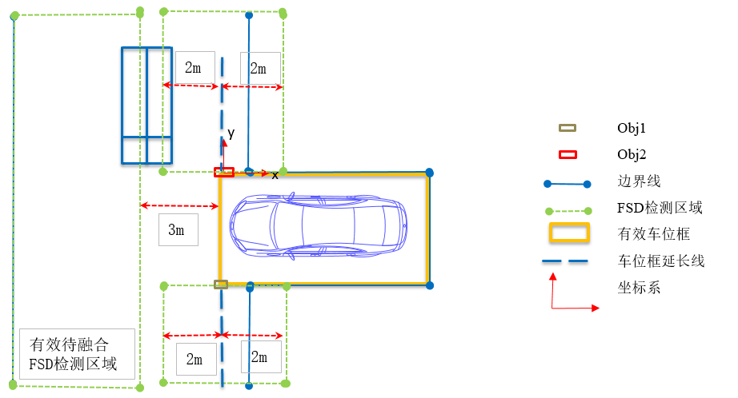  如上图所示，Obj1、Obj2一侧的FSD检测区域检测到的FSD点会经过过滤处理后融合到主边界点内，对向边界一侧的FSD检测区域检测到的FSD点会经过过滤处理后融合到子边界点内。      - 地图融合详细设计  FSD,OD,USSlotBordLane 地图融合详细设计：  对折线R,B变换坐标，以B为融合基础和折线R融合，  - 计算R上每个端点在B上的投影区间Q{1，2，3，4，5，6};  - 依次取R的每条线段，以Lr01为例，根据端点的投射区域得到该线段需要与B融合的范围为 Z{0,2},如果当前为R的第一段，且融合范围不是从0开始，则需要把起始融合之前的点存入输出数组中，并计算起始点到B的映射点,如果起始点在B内侧，则将映射点存入输出数组；否则舍弃映射点；  如果没有融合范围，则将起始点存入输出数组，取下一段；  若当前为R上最后一段，则跳至步骤5）；  - 计算Lr01与融合范围内的线段Lb01，Lb02的交点Pc[0]，Pc[1];  - 依次对Lr01的线段进行判定  【线段Pr0Pc[0]  线段Pc[0]Pc[1],  线段Pc[1]Pr1】（没交点就只判断Lr01本身，两线段共线默认为无交点）  线段处于B的内侧：将该线段的起始点存入输出数组，取下一条线段；  线段处于B的外侧；若起始点为交点，则将起始点存入。将在这线段范围内的B的端点也依次存入输出数组；  直至取完线段为止；  - 处理了最后一段Lr线段以后，  5.1 ）若结束点在B上有映射点，  结束点在B内侧，则将结束点和映射点都存入输出数组；  点在B外侧，不做处理；  将映射点后续的剩余的B的段点放入输出数组中；  5.2）若没有映射：得到B最后端点在R的映射点，若结束点在B外侧，则存入该映射点。  保存结束点至输出数组中；  - 根据实车测试效果调整FSD边界融合策略  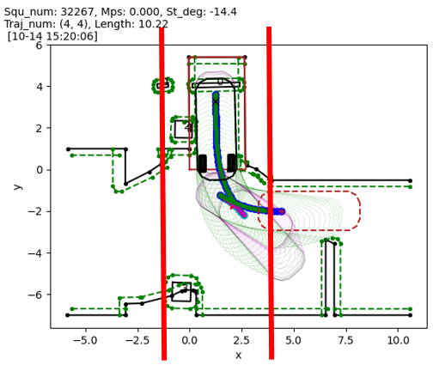  在实车过程中发现，由于一开始在车位内泊出，若左右两边都有障碍物遮挡视线的情况，有概率出现对向边界在FSD感知视野盲区出现误检测，如上图所示，对向边界视野盲区误检测两个FSD点并成功融合到对向边界，导致异常触发移动目标终点位置逻辑，引发后续问题。  因此，针对这一存在的问题，采用策略：垂直泊出在车位内的时候，对向子边界只先更新Obj1~Obj2两边再外扩2m距离的区域的边界，判断车辆出车位后，再更新完整的对向子边界。  这样可以减少出现在车位内由于视野不好导致误检测到fsd，更新对向子边界不准确导致异常挪动终点位置的问题。
Comments
解释

Function Unit 005：

Function Unit : APAMap_ParkingOutUpdataMapBoundaryBySDGInfo

Function Name  函数名称 | 根据PDC感知参数融合边界函数
Activation Timing  激活时机 | 无
Parameter(In)  输入 | APACoordinateDataCalFloatType pSDGObj1Info | Obj1一侧的PDC数据
 | APACoordinateDataCalFloatType pSDGObj2Info | Obj2一侧的PDC数据
 | APAMap_GInfo.OutLine.LeftBoundary | 左边界
 | APAMap_GInfo.OutLine.RightBoundary | 右边界
 | APAMap_GInfo.SlotPar.Obj2Pt | Obj2坐标
 | APAMap_GInfo.SlotPar.Obj1Pt | Obj1坐标
 | APAMap_GInfo.CarPos | 车辆位置
 | APAMap_GInfo.NewCordSysOPt | 锚点坐标
 | APAMap_GInfo.NewCordSysAng | 锚点角度
Parameter(Out)  输出 | APAMap_GInfo.OutLine.LeftBoundary | 左边界
 | APAMap_GInfo.OutLine.RightBoundary | 右边界
 | APAMap_GInfo.SlotPar.Obj1PtIndex | Obj1边界点ID
 | APAMap_GInfo.SlotPar.SlotStrIndex | 边界起始点ID
 | APAMap_GInfo.SlotPar.Obj2PtIndex | Obj2边界点ID
 | APAMap_GInfo.SlotPar.SlotEndIndex | 边界终点ID
Return Value  返回值 | Uchar
Program Flow
程序流
Algorithm  算法 | 基本思想：由于FSD感知数据在处理警示牌等类似障碍物时具有较大误差，为了保证泊出过程安全，需额外增加超声波感知边界数据融入边界进行轨迹规划。PDC融合边界的过程如下：首先判断当前PDC融合状态，状态满足要求则获取上一周期融合PDC前的地图数据，判定当前车辆位置是否需要融合，需要的话，获取PDC数据，对Obj1侧、Obj2侧的PDC分别做处理，对PDC数据排序，排序后过滤掉无效的数据，造出中间数据，连接多个点形成新的PDC边界，最后，地图边界融合PDC数据。    A. 以车头泊出为例，当车尾两角点还在车位内，车头两角点x方向没有超出车位1.5m时，则融合实时的PDC信息至地图边界；否则不再更新。  C.根据obj2/1两侧的PDC折线，对地图边界融合：  1.PDC折线截断；车位外x方向大于2m的折线丢弃；  2.PDC折线拆分成外边界折线和内边界折线；并重新计算新的obj2/obj1；  3.PDC拟合：包括obj1内外边界和obj2内外边界；  4.地图边界拼接；  B.处理PDC线段：  坐标变换至车身坐标系;区分左右;按y由大到小排序；针对两线段间连线可能侵占车身的情况，填充虚拟线段。根据泊出类型对PDC点重新排序，得到obj2和obj1两侧的折线。      PDC融合边界举例：    FSD融合完地图边界线后，根据以上流程获取PDC数据进一步生成融合边界线。
Comments
解释

Function Unit 006：

Function Unit : APAMap_ParkingOutPickDispersedObstacles

Function Name  函数名称 | 融合OD障碍物处理函数
Activation Timing  激活时机 | 无
Parameter(In)  输入 | APAMap_GInputData.TotalMapInfo.mapData.ODInfo | 融合OD数据
Parameter(Out)  输出 | ObstaclesInfo_INF* pObjInfo | 存储离散OD障碍物的结构体
Return Value  返回值 | Void
Program Flow
程序流
Algorithm  算法 | 基本思想： 存储地图感知信息输出的融合OD障碍物数据并做过滤处理，划定一个车辆自身的检测区域，除了轮挡OD障碍物，其余类型的OD障碍物都需要过滤掉，在四轮中间区域的轮挡也需要过滤掉，把存在的融合OD障碍物都存储在结构体中供轨迹规划模块调用。  - 融合OD数据处理策略    融合OD障碍物类型：警示柱、锥形桶、方柱、两轮车、禁停牌、U型杆、石墩、轮挡；  除了轮挡，其他类型的融合OD障碍物，当发生坐标入侵当前车辆，则判定为误检测并进行过滤；  当轮挡入侵车辆四轮中间区域，则判定为误检测并进行过滤；  除了以上两种情况，其余情况都正常输出所有融合OD障碍物的坐标和类型。
Comments
解释

Function Unit 007：

Function Unit : APAMap_ParkingOutEndCarPosUpdata
Function Name  函数名称 | 更新终点位置坐标和角度函数
Activation Timing  激活时机 | 无
Parameter(In)  输入 | APAMap_GInfo.SlotPar.Obj2Pt | Obj2坐标
 | APAMap_GInputData.CarLocInfo.CarPos | 车辆坐标
 | APAMap_GInfo.NewCordSysOPt | 锚点坐标
 | APAMap_GInfo.NewCordSysAng | 锚点角度
Parameter(Out)  输出 | APAMap_GInfo.SlotPar.EndPos | 目标终点位置
Return Value  返回值 | Void
Program Flow
程序流
Algorithm  算法 | 基本思想：首先根据Obj2坐标相对位置确定目标终点位置坐标和角度，后续根据边界和离散OD障碍物是否侵占目标终点位置、决策模块请求重算轨迹等条件调整目标终点位置到合理位置。  - 初始目标终点位置设定    垂直泊出默认的终点位置为Obj2相对位置Δx：3000mm Δy：4500mm；  斜列泊出默认的终点位置为Obj2相对位置Δx：1500mm Δy：5000mm；  终点位置的车头方向与坐标系y轴角度一致；  锚点转换前根据Obj2定义终点位置，锚点转换后不再根据Obj2定义终点位置；  遇到终点位置有障碍物侵占，则往障碍物反方向平移终点位置；    水平泊出默认的终点位置为Obj2相对位置Δx：1000mm Δy：2000mm；  水平泊出终点位置的车头方向与坐标系y轴角度一致；  车头直出默认的终点位置的x轴坐标为Obj2相对位置Δx：500mm+车辆后轴中心到后保杠的距离；  车尾直出默认的终点位置的x轴坐标为Obj2相对位置Δx：500mm+车辆后轴中心到前保杠的距离；  直出终点位置的车头方向与原车辆角度一致；  遇到终点位置有障碍物侵占，则往障碍物反方向平移终点位置；  - 最终停车位置更新    根据Obj2的位置定义终点位置。若发生边界、离散OD障碍物入侵终点位置，则挪动终点位置到合理位置。  1）边界和障碍物侵占终点位置处理：  检测判断是否发生侵占或者是否在车位外决策请求重算轨迹；    判断终点位置是否在通道居中的条件包括：在通道的特定区域内，且通道大小满足要求；  若不满足居中条件，则采用小栅格化搜索把终点位置移动到合理位置。  2）小栅格化搜索策略：    先判断入侵的边界来自主边界还是子边界，或者来自双边界。来自单边界则往反方向移动；来自双边界则往通道下方移动；  单边界入侵每次移动的步子大小设置为：x：15cm，y：10cm；遇到特殊情况x值修改为半车宽大小；  双边界入侵每次移动的步子大小设置为：x：15cm，y：50cm；遇到特殊情况x值修改为半车宽大小；  特殊情况指主边界的边界线入侵到终点位置靠近子边界的一侧等类似情况，需要扩大栅格搜索步子大小。  3）减少泊出步数策略：    在终点位置更新之后，轨迹规划模块会设定一个到达终点位置的中间位置轨迹，目的是减少多次小距离移动，提高泊车效率；  中间位置在轨迹规划坐标系下的y轴坐标与终点位置的y轴坐标接近，角度与终点位置角度一致；  到了中间位置后，由决策模块判断当前车辆角度与终点位置角度基本一致，提前完成泊车；  在泊出过程中，在通道内，当前车辆角度与终点位置角度基本一致时，会主动重定终点位置到当前车辆正前方1m，来实现提前完成泊车。
Comments
解释

Function Unit : APAMap_ParkingOutFusBoundaryByLaneLineMapInfo
Function Name  函数名称 | 根据车道线数据矫正终点位置函数
Activation Timing  激活时机 | 无
Parameter(In)  输入 | APAMap_GInputData.TotalMapInfo.mapData.LaneLineInfo | 车道线数据
Parameter(Out)  输出 | APAMap_GInfo.SlotPar.EndPos | 目标终点位置
Return Value  返回值 | Uchar
Program Flow
程序流
Algorithm  算法 | 基本思想：对车道线数据做过滤、拟合处理，得到准确的车道线来矫正终点位置角度。  平行车道线策略：    采用车位框参考且车位框类型为斜列、阶梯斜率、水平的场景平行车位框closeline；垂直车位框、无车位框的场景允许平行车道线；  车道线用ID区分不同的车道线，每条车道线由多个点组成。有效车道线点的条件：在通道的特定区域内；  对比各个ID下的车道线，取其中直线距离最长的车道线，且车道线长度需大于2m；  对该ID下的所有有效车道线点进行直线拟合，拟合后剔除与直线距离超出1m的误差点，重新拟合直线方程，获得准确车道线角度；  终点位置更新角度与车道线平行。
Comments
解释

Function Unit : APAMap_ParkingOutFusBoundaryByRefercLineMapInfo
Function Name  函数名称 | 根据车位参考线数据矫正终点位置函数
Activation Timing  激活时机 | 无
Parameter(In)  输入 | APAMap_GInputData.TotalMapInfo.mapData.RefercLineInfo | 车位参考线数据
Parameter(Out)  输出 | APAMap_GInfo.SlotPar.EndPos | 目标终点位置
Return Value  返回值 | Uchar
Program Flow
程序流
Algorithm  算法 | 基本思想：对车位参考线数据做过滤处理，得到目标车位参考线来矫正终点位置角度。  平行车位参考线策略：    采用车位框参考则平行车位框closeline；无车位框的场景允许平行车位参考线；  车位参考线用左、右区分车位参考线，每条车位参考线由两个点组成。有效车位参考线点的条件：在通道的特定区域内；  对比特定区域内的车位参考线，取其中距离锚点最近的车位参考线，且车位参考线长度需大于1m；  终点位置更新角度与该车位参考线平行。
Comments
解释

